TRABAJO DE GRUPO TEMA 3

Pedro Haimar Castillo García
Álvaro Molina Álvarez
Cristóbal Merino Sáez
Manuel Vicente Bolaños Quesada



Secuencia de arranque

El BIOS de sistema es el programa que se ejecuta cuando usted energiza la PC. La secuencia de los pasos son similares si bien varia del tipo de fabricante que diseña el BIOS, muy ligado al tipo de tarjeta madre y finalmente a los periféricos que están enganchado a la PC.
Los pasos son:
- La alimentación de la fuente llega a la tarjeta madre y al sistema completo. Las fuentes de alimentación tardan en generar voltajes estables y dentro de los parámetros de operación permisibles, por lo que típicamente se valen de una señal llamad Power Good indicándole a los circuitos lógicos asociados al procesador central que de un reset al mismo para iniciar su operación.
- Cuando el procesador sale del modo reset se inicia una búsqueda de instrucciones en una dirección alta de memoria. Los fabricantes obligan al procesador a iniciar su ciclo de trabajo en esa zona para compatibilizar el trabajo de la PC y permitir que el programa almacenado en la ROM pueda variar de tamaño. En esa zona lo único que se coloca es un “salto” instruyendo al procesador a ir a la dirección de inicio del programa BIOS.
- La primera subrutina grabada en el BIOS de una PC recibe el nombre de POST.No es mas que un conjunto de instrucciones que posibilitan la inicialización, programación y chequeo de los subconjuntos que componen una PC.Si el POST encuentra un error detiene el proceso.
- Una vez concluido el POST el BIOS busca la presencia de la tarjeta de vídeo, busca el programa propio que esta tiene grabada en su ROM y le cede el control. Este inicializa la tarjeta de vídeo y aparece información en la pantalla del monitor. Muchas veces el fabricante de la tarjeta de vídeo informa de la marca de la misma, cantidad de memoria y versión del BIOS almacenado en ella.
- Retomando el control el BIOS de la PC busca la presencia de otros dispositivos en la computadora que requieran de programas específicos de inicialización.
- El BIOS “imprime” en pantalla la información sobre su versión, fabricante, etc.
- El programa inicia chequeos más generales del sistema. En caso de encontrar algún error este generará en pantalla el correspondiente mensaje. Acto seguido se realiza un inventario total del sistema, donde se inspecciona que tipo de hardware lleva la computadora.
- Si el BIOS es PNP compatible, detectara, inicializara y configurara los dispositivos con esta característica, mostrando en pantalla los mensajes correspondientes.
- Generación de un sumario de la configuración de su PC. Este es útil para conocer que recursos posee disponibles y si alguno de ellos falló o no está presente.
- Finalmente el BIOS pasa el control al dispositivo de booteo. Los BIOS modernos permiten escoger cual es el dispositivo que iniciara el boot del sistema. Si el BIOS no encuentra a quien ceder el control del boot generalmente se detiene,.

Cargador de arranque en Linux

Una vez que el BIOS pasa el control al dispositivo de booteo, se inicia el cargador de arranque. La primera etapa carga el resto del gestor de arranque y este suele preguntarnos que sistema operativo queremos iniciar. Con LILO esto se hace a través de un mapa instalado que lee el archivo de configuración con esta información (partición de arranque, localización del kernel y opciones personalizadas). Una vez escogemos un sistema operativo, este se carga en la memoria RAM y el control se le pasa.

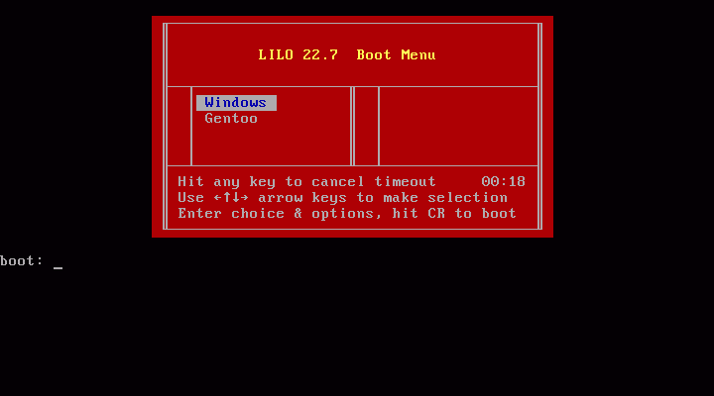

Grub

Grub se carga y ejecuta en 4 etapas:

- Primera etapa: La lee el BIOS desde el MBR
- Segunda etapa: La primera etapa carga el resto del gestor de arranque. Si la segunda etapa está en una unidad considerablemente grande entonces se carga una fase intermedia tal que los cilindros por encima de 1024 o unidades LBA puedan leerse. Esta fase intermedia puede ser almacenada en el MBR o en la partición de arranque.
- Tercera etapa: Se ejecuta y muestra el menú de inicio de GRUB, donde se puede seleccionar el sistema operativo.
- Cuarta etapa: Una vez seleccionado un sistema operativo, se carga y se le pasa el control.

GRUB soporta métodos de arranque directos, arranque chain-loading, LBA, ext2, ext3, ext4, y algunos más.
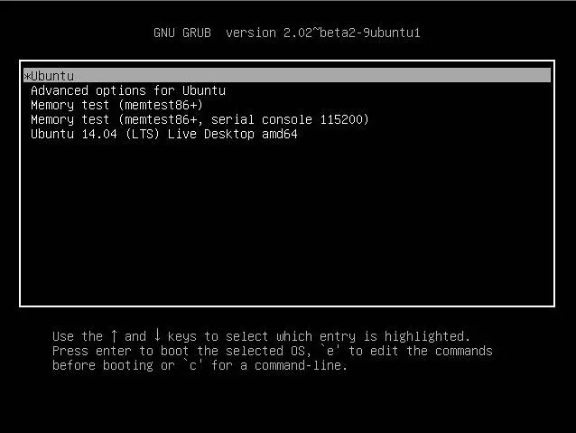
Tiene tres interfaces:
- Menú de selección
- Editor de configuración
- Consola de línea de comandos

LILO

LILO es casi idéntico a GRUB en su proceso. Es diferente en este en tanto en cuanto LILO no tiene una interfaz de línea de comandos. Así pues, todo cambio que se haga en su configuración, deben de ser escritos en el MBR y luego reiniciar el sistema. La ubicación de los archivos de imagen se almacenan directamente en el MBR y es la BIOS la que accede a ellos.

Loadlin

También se puede cargar Linux desde DOS, o Windows 9x. Hacer esto puede ser útil cuando el software necesita ser conectado a través de software. No obstante, esto ya no se utiliza en la actualidad, debido a la gran cantidad de drivers que tiene este Sistema Operativo (sí que era bastante útil en el pasado). Otro caso en el que esto es útil es cuando Linux está en un dispositivo en el que la BIOS no tiene disponible el arranque.

Fase del Kernel

El Kernel en Linux es el encargado de realizar todos los procesos del Sistema Operativo, como gestión de memoria y el control general del sistema. Este proceso sucede en dos etapas: en la primera el kernel se descomprime y se carga en memoria mientras se establecen algunas funciones principales; y en la segunda se inicia el kernel principal. Cuando el núcleo empieza a funcionar del todo, este busca un proceso que ejecutar, que fija a un espacio de usuario; a la par que busca los procesos necesarios para un entorno de usuario. Tras esto último, el núcleo entra en inactividad a la espera de nuevos procesos.

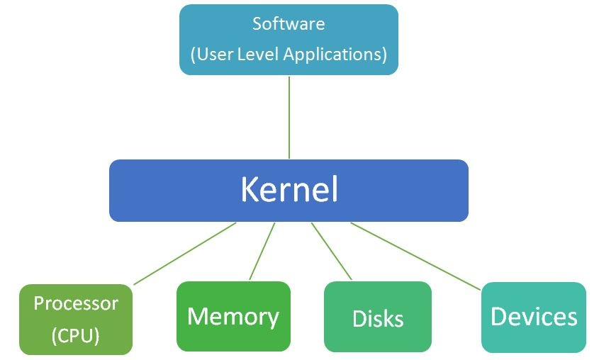

Fase de carga del Kernel

El kernel, normalmente en forma de imagen, es cargado comprimido dentro de otro. Este tiene una cabecera con una cantidad mínima de la instalación y descomprime la imagen teniendo en cuenta la RAM instalada. Tras esto, la ejecuta.

Fase de inicio del Kernel

La función de arranque para el kernel establece la gestión de memoria , detecta el tipo de CPU y cualquier funcionalidad adicional como capacidades de punto flotante, y después cambia a las funcionalidades del kernel para arquitectura no específicas de Linux, a través de una llamada a la función start_kernel(), que ejecuta una amplia gama de funciones de inicialización, como establecer el manejo de interrupciones (IRQ), configurar memoria adicional, comenzar el proceso de inicialización...

En particular, el proceso de inicio del kernel también monta el disco RAM inicial ("initrd") que se ha cargado anteriormente , lo que permite que los módulos controladores se carguen sin depender de otros dispositivos físicos y drivers. El sistema de archivos raíz es cambiado más tarde a través de la llamada a pivot_root(), que desmonta el sistema de archivos temporal y lo reemplaza por el real una vez que éste sea accesible. La memoria utilizada por el sistema de archivos temporal se recupera en ese momento. Por lo tanto, el núcleo inicializa los dispositivos, monta el sistema de archivos raíz especificado por el gestor de arranque como de sólo lectura , y se ejecuta Init (/sbin/init), que es designado como el primer proceso ejecutado por el sistema (PID=1). También puede ejecutar opcionalmente initrd para permitir instalar y cargar dispositivos relacionados (disco RAM o similar), para ser manipulados antes de que el sistema de archivos raíz está montado. En este punto, con las interrupciones habilitadas, el programador puede controlar la gestión general del sistema, proporcionar multitarea preventiva, e iniciar el proceso para continuar con la carga del entorno de usuario en el espacio de usuario.

El proceso de inicio

El trabajo de Init es "conseguir que todo funcione como debe ser" una vez que el kernel está totalmente en funcionamiento. En esencia, establece y opera todo el espacio de usuario. En un sistema Linux estándar, Init se ejecuta con un parámetro, conocido como nivel de ejecución, que tiene un valor entre 1 y 6, y que determina que subsistemas pueden ser operacionales. Cada nivel de ejecución tiene sus propios scripts que codifican los diferentes procesos involucrados en la creación o salida del nivel de ejecución determinado, y son estas secuencias de comandos los necesarios en el proceso de arranque. El archivo de configuración de más alto nivel para Init es /etc/inittab. Durante el arranque del sistema, se verifica si existe un nivel de ejecución predeterminado en el archivo /etc/inittab, si no, se debe introducir por medio de la consola del sistema. Después se procede a ejecutar todos los scripts relativos al nivel de ejecución especificado. Después de que se han dado lugar todos los procesos especificados, Init se aletarga, y espera a que uno de estos tres eventos sucedan:- que procesos comenzados finalicen o mueran; un fallo de la señal de potencia (energía); o una petición a través de /sbin/telinit para cambiar el nivel de ejecución.

Bibliografía

1.- Página web: “https://www.ecured.cu”.
2.- Página web: “http://www.asifunciona.com/informatica/af_pc/af_pc_9.htm”
3.- Página web: “http://www.aulapc.es/basico_conceptos_arranque.html”
4.- Página web: “http://www.juan-caballero.es/cursos/int-inf/int-inf1e.html”
5.- Página web: “https://www.forocoches.com/”

